
KIERUNEK: INFORMATYKA

Pavlo Strelnykov
studia stacjonarne
nr albumu 44981

Aplikacja internetowa: Trainify

Dokumentacja do projektu dyplomowego
przygotowana pod kierunkiem
dra inż. Marcina Kacprowicza

Warszawa, 2026

Podstawowe informacje (maks. 4 strony)

Nazwa projektu | Aplikacja internetowa “Trainify” do generowania oraz organizacji planów treningowych
Cel projektu | Celem projektu jest zaprojektowanie aplikacji internetowej, która umożliwia generowanie oraz organizację spersonalizowanych planów treningowych na podstawie danych użytkownika. Aplikacja wykorzystuje gotowe narzędzia sztucznej inteligencji do tworzenia planu treningowego na podstawie opisanych reguł, celów treningowych oraz możliwości fizycznych użytkownika.  Głównym problemem, który rozwiązuje ten projekt, jest brak systematyczności oraz jasno określonego planu. Znaczna część osób, które dopiero zaczynają lub kontynuują aktywność fizyczną, często nie posiada wystarczającego doświadczenia, aby samodzielnie i bezpiecznie ułożyć plan treningowy. Prowadzi to do sytuacji, w której ćwiczenia dobierane są chaotycznie, bez uwzględnienia odpowiedniego podziału na grupy mięśniowe, liczby serii i powtórzeń czy czasu odpoczynku, co z kolei obniża efektywność treningów i zwiększa ryzyko kontuzji.  Program Trainify ma na celu ułatwianie życia użytkownikom poprzez maksymalne dopasowanie do ich potrzeb. Zamiast samodzielnie zgłębiać zawiłości budowania procesu treningowego czy ponosić koszty związane z osobistym trenerem, użytkownik otrzymuje gotowy plan, uwzględniający jego poziom zaawansowania, cele oraz miejsce treningów — siłownię lub dom.
Krótki opis projektu | Trainify to fullstackowa aplikacja, składająca się z części serwerowej oraz klienckiej. Głównym modułem aplikacji jest sztuczna inteligencja Google Gemini, która na podstawie danych użytkownika generuje spersonalizowany plan treningowy, wykorzystując przy tym gotową bazę danych zawierającą ćwiczenia, grupy mięśniowe, sprzęt oraz materiały wideo.  Proces korzystania z aplikacji rozpoczyna się od rejestracji oraz etapu uzupełnienia danych fizycznych użytkownika. Po przejściu tego etapu system generuje plan podzielony na dni, z przypisanymi ćwiczeniami, liczbą powtórzeń oraz czasem odpoczynku. Użytkownik może realizować treningi, wprowadzać liczbę wykonanych serii oraz śledzić swoją wagę.  Aplikacja umożliwia trenowanie zarówno w warunkach domowych, jak i na siłowni.
Analiza konkurencji | Aplikacja wyróżnia się na tle innych aplikacji fitness tym, że wykorzystuje sztuczną inteligencję Google Gemini. Sam model, podobnie jak inne modele sztucznej inteligencji, może wygenerować plan, który nie zawsze będzie zgodny z założeniami treningowymi. Z tego powodu AI w Trainify nie ma pełnej dowolności w tworzeniu planu. Generowanie odbywa się na podstawie wcześniej przygotowanych zasad i ograniczeń opracowanych przez autora tego projektu, który posiada 4-letnie doświadczenie w treningu siłowym. Reguły określają, jakie ćwiczenia mogą zostać wykorzystane, jak powinien wyglądać podział treningów oraz ile serii i powtórzeń należy zastosować.  Większość popularnych aplikacji fitness opiera się na innym modelu — udostępnia użytkownikowi obszerną bazę ćwiczeń oraz gotowe plany treningowe, lecz to on sam musi je ułożyć lub dopasować do swoich potrzeb. Przykładem takiego podejścia jest aplikacja Gymshark Training, oferująca dużą bazę ćwiczeń wraz z instrukcjami wideo. Użytkownik może skorzystać z gotowego planu przygotowanego przez sportowca lub samodzielnie zbudować własny trening z dostępnej biblioteki, jednak w obu przypadkach plan nie jest generowany indywidualnie na podstawie jego konkretnych parametrów — dwie różne osoby wybierające tę samą opcję otrzymują identyczny zestaw ćwiczeń.  Zaletą Gymshark jest duża baza gotowych treningów i materiałów. Z kolei zaletą Trainify jest większa możliwość tworzenia planu bez konieczności samodzielnego wybierania wszystkich ćwiczeń. Wadą obecnej wersji Trainify jest mniejsza liczba dodatkowych funkcji i krótsza historia śledzenia postępów w porównaniu z dużymi, rozwijanymi komercyjnie aplikacjami.
Wykaz zastosowanych technologii | Back-end:  - Nest Js 11  - Typescript 5  - Prisma 7  - PostgreSQL 16  - JSON Web Token (nestjs/jwt, passport-jwt)  - Argon2  - Swagger / OpenAPI  - Google Gemini API  Front-end:  - Next.js 16  - React 19  - Typescript 5  - Tailwind CSS 4  - TanStack Query (React Query) 5  - React Hook Form  - Zustand  - Axios  Infrastruktura i narzędzia:  - Docker  - pnpm  - Git / GitHub  - ESLint / Prettier
Opis stosu technologicznego i uzasadnienie wybranych technologii | Opis stosu technologicznego:  Za część serwerową odpowiada NestJS, który udostępnia REST API zabezpieczone tokenami JWT, generowanymi za pomocą @nestjs/jwt oraz passport-jwt. Wszystkie dane przesyłane między klientem a serwerem są walidowane za pomocą class-validator i class-transformer na poziomie obiektów DTO. Hasła są hashowane przy użyciu Argon2 i przechowywane w postaci zahashowane — dostęp do nich poprzez API nie jest możliwy.  Komunikacja między serwerem a bazą danych odbywa się za pośrednictwem  Prisma ORM oraz adaptera @prisma/adapter-pg.  Podczas generowania planu treningowego serwer przekazuje dane użytkownika oraz bazę ćwiczeń do modelu Google Gemini za pośrednictwem API @google/genai. Odpowiedź jest parsowana do formatu JSON i zapisywana w bazie danych.  Dokumentacja API została wygenerowana za pomocą Swaggera.  Za część kliencką odpowiada Next.js. Zapytania do serwera realizowane są przez Axios, natomiast TanStack Query odpowiada za cache'owanie i synchronizację stanu danych. Obsługa formularzy realizowana jest przez React Hook Form, a lokalny stan interfejsu — przez Zustand. Za warstwę stylów odpowiada Tailwind CSS.  Część serwerowa, kliencka oraz baza danych zostały skonteneryzowane za pomocą Dockera w celu ułatwienia uruchamiania aplikacji na różnych urządzeniach.  Uzasadnienie wybranych technologii:  Wybór NestJS wynikał z jego modularnej architektury opartej na wzorcu dependency injection, która ułatwia podział odpowiedzialności między kontrolerami, serwisami i repozytoriami — co jest ważne przy rosnącej liczbie modułów w projekcie. NestJS posiada też natywną integrację ze Swaggerem, dzięki czemu dokumentacja API generuje się automatycznie, bez dodatkowej pracy. Wbudowany system guardów i dekoratorów znacznie ułatwił implementację uwierzytelniania JWT oraz autoryzacji na poziomie poszczególnych endpointów.  Prisma została wybrana ze względu na bezpieczeństwo typów (type safety) między aplikacją a bazą danych oraz przejrzysty system migracji, dzięki któremu łatwiej śledzić zmiany w schemacie bazy podczas rozwoju projektu. PostgreSQL jako relacyjna baza danych dobrze pasuje do struktury danych aplikacji, gdzie relacje między encjami są jasno zdefiniowane i wymagają zachowania integralności referencyjnej. Do hashowania haseł wybrano Argon2 ze względu na jego odporność na ataki brute-force oraz to, że jest uznawany za bezpieczniejszą alternatywę wobec starszych algorytmów, takich jak bcrypt.  Do generowania planów treningowych wybrano Google Gemini, ponieważ jego API jest darmowe. Ma to jednak swoją wadę — czasami serwery Google są przeciążone, przez co generowanie planu trwa dłużej niż zwykle albo trzeba je powtórzyć kilka razy, zanim się powiedzie.  Po stronie frontendu wybrano Next.js — to obecnie standard przy budowie nowoczesnych aplikacji internetowych, z dojrzałym ekosystemem narzędzi. TanStack Query pozwoliło ograniczyć ilość kodu potrzebnego do ręcznego zarządzania stanem zapytań (ładowanie, błędy, cache'owanie), co uprościło komunikację z API. Zustand wybrano jako alternatywę dla bardziej rozbudowanych bibliotek do zarządzania stanem (np. Redux) — wystarcza tu minimalna konfiguracja, a funkcjonalności starcza w zupełności na potrzeby projektu tej skali. Tailwind CSS pozwolił szybko zbudować spójny wizualnie interfejs bez pisania osobnych plików CSS dla każdego komponentu.  Docker został użyty, żeby zapewnić powtarzalność środowiska uruchomieniowego — dzięki temu całą aplikację wraz z bazą danych można uruchomić niezależnie od systemu operacyjnego czy konfiguracji lokalnego komputera.

Kluczowe zagadnienia związane z realizacją projektu (3-5 stron)

Architektura back-end
Moduły:
Users, Auth, UserProfile, Exercises, MuscleGroup, Equipment, TrainingPlan, WorkoutSession, WorkoutLog, WeightLog, Ai

W ramach każdego modułu zastosowano spójny, czterowarstwowy podział odpowiedzialności:
Controller — odpowiada wyłącznie za obsługę żądań HTTP, walidację parametrów trasy oraz przekazanie danych do warstwy serwisowej, bez zawierania logiki biznesowej.
Service — zawiera logikę biznesową, w tym reguły walidacyjne oraz obsługę wyjątków.
Repository — odpowiada za bezpośrednią komunikację z bazą danych za pośrednictwem Prisma ORM.
DTO (Data Transfer Object) — definiuje strukturę oraz reguły walidacji danych wejściowych i wyjściowych.

Poniżej przedstawiono przepływ żądania na przykładzie modułu Users, odpowiedzialnego za zarządzanie kontami użytkowników.

Kontroler przyjmuje żądanie HTTP i deleguje jego obsługę do serwisu, nie zawierając żadnej logiki biznesowej:

users.controller.ts

@Post()
create(@Body() dto: CreateUserDto) {
return this.usersService.create(dto)
}

Warstwa serwisowa odpowiada za logikę biznesową — w przypadku tworzenia użytkownika obejmuje to sprawdzenie unikalności adresu e-mail, zahashowanie hasła oraz obsługę potencjalnych błędów bazy danych:

users.service.ts

async create(dto: CreateUserDto) {
await this.ensureEmailIsFree(dto.email)
const password = await hash(dto.password)
try {
const user = await this.usersRepository.create({
...dto,
password
})
this.logger.log(`Created user ${user.id}`)
return user
} catch (error) {
throw this.handleKnownErrors(error, dto.email)
}
}

Warstwa repozytorium izoluje logikę biznesową od szczegółów implementacyjnych Prisma ORM. Istotnym elementem jest tu wykorzystanie opcji omit, która gwarantuje, że hash hasła nigdy nie zostanie zwrócony w odpowiedzi API:

user.repository.ts

type SafeUser = Omit<User, 'password'>

create(data: Prisma.UserCreateInput): Promise<SafeUser> {
return this.prismaServices.user.create({
data,
omit: { password: true }
})
}

Warto również zaznaczyć zastosowanie dedykowanych klas wyjątków, dziedziczących po standardowych wyjątkach NestJS (NotFoundException, ConflictException). Takie rozwiązanie pozwala na spójną i czytelną obsługę błędów w całej aplikacji

import { ConflictException } from '@nestjs/common'

export class UserAlreadyExistsException extends ConflictException {
constructor(email: string) {
super(`User with email "${email}" already exists`)
}
}

System uwierzytelniania i autoryzacji (JWT + refresh token)
Uwierzytelnianie w aplikacji wykorzystuje dwa tokeny: access token, który działa przez krótki czas, oraz refresh token, który pozwala odnowić dostęp bez konieczności ponownego logowania.

Client → Access Token → API → Refresh Token → /refresh → new Access Token

Access token jest tworzony jako JWT i zawiera podstawowe informacje o użytkowniku, takie jak jego ID, adres e-mail oraz rolę. Token jest ważny przez krótki czas, który można ustawić za pomocą zmiennej środowiskowej.

private async issueTokens(userId: string, email: string, role: string) {
const accessToken = this.jwtService.sign(
{ id: userId, email, role },
{
secret: this.configService.getOrThrow('JWT_ACCESS_SECRET'),
expiresIn: this.configService.getOrThrow('JWT_ACCESS_EXPIRES_IN')
}
)
const refreshToken = randomBytes(64).toString('hex')
...
}

Refresh token jest losowo generowanym ciągiem znaków i służy do odnowienia access tokenu. W bazie danych nie jest przechowywany bezpośrednio — zapisywany jest tylko jego hash SHA-256. Dzięki temu w przypadku wycieku bazy danych token nie może zostać bezpośrednio wykorzystany przez osobę nieuprawnioną

private async storeRefreshToken(userId: string, token: string) {
const expiresAt = new Date()
expiresAt.setDate(expiresAt.getDate() + this.EXPIRE_DAY_REFRESH_TOKEN)

await this.prismaService.refreshToken.create({
data: {
userId,
hashedToken: this.hashToken(token),
expiresAt
}
})
}

Refresh token jest przechowywany w przeglądarce jako ciasteczko httpOnly, dzięki czemu JavaScript nie może go odczytać, i zmniejsza to ryzyko ataków XSS. Dodatkowo secure zapewnia przesyłanie ciasteczka tylko przez bezpieczne połączenie, a sameSite: 'strict' pomaga chronić aplikację przed atakami CSRF

private setRefreshCookie(res: Response, token: string) {
res.cookie(this.REFRESH_TOKEN_NAME, token, {
httpOnly: true,
secure: process.env.NODE_ENV === 'production',
sameSite: 'strict',
maxAge: this.REFRESH_TOKEN_MAX_AGE
})
}

Odświeżanie access tokenu działa poprzez rotację tokenów. Po każdym użyciu refresh token zostaje unieważniony, a użytkownik otrzymuje nowy refresh token oraz access token. Dzięki temu skradziony token może być wykorzystany tylko przez krótki cza

async refreshTokens(rawRefreshToken: string) {
const hashedToken = this.hashToken(rawRefreshToken)
const stored = await this.prismaService.refreshToken.findUnique({
where: { hashedToken }
})
if (!stored || stored.expiresAt < new Date()) {
throw new UnauthorizedException('Invalid or expired refresh token')
}
await this.prismaService.refreshToken.deleteMany({
where: { id: stored.id }
})
const user = await this.userService.findById(stored.userId)
this.logger.log(`Tokens refreshed for user: ${user.id}`)
return this.issueTokens(user.id, user.email, user.role)
}

Weryfikacja access tokenu przy każdym żądaniu do zabezpieczonych endpointów realizowana jest za pomocą strategii Passport (JwtStrategy), która odczytuje token z nagłówka Authorization: Bearer i weryfikuje jego podpis oraz ważność

export class JwtStrategy extends PassportStrategy(Strategy) {
constructor(private readonly configService: ConfigService) {
super({
jwtFromRequest: ExtractJwt.fromAuthHeaderAsBearerToken(),
ignoreExpiration: false,
secretOrKey: configService.getOrThrow('JWT_ACCESS_SECRET')
})
}
}

Integracja z Google Gemini — generowanie planu treningowego
Jedną z najważniejszych funkcji aplikacji jest tworzenie indywidualnego planu treningowego z wykorzystaniem modelu Google Gemini. Za ten proces odpowiadają dwa serwisy: TrainingPlanService, który zajmuje się główną logiką, oraz AiService, który odpowiada za komunikację z modelem AI.
Tworzenie promptu i przebieg procesu. Najpierw aplikacja pobiera informacje o użytkowniku. Wszystkie te dane są przekazywane do funkcji buildTrainingPlanPrompt, która na ich podstawie tworzy prompt wysyłany do modelu Google Gemini.
async generate(userId: string) {
const userProfile = await this.userProfileService.findByUserId(userId)
const exercises = await this.trainingPlanRepository.findExercises()
const prompt = buildTrainingPlanPrompt(
userProfile,
exercises,
this.TRAINING_PLAN_DURATION_DAYS
)
const response = await this.aiService.generate(prompt)
const parsed = JSON.parse(response) as GeneratedPlan
}

Obsługa niestabilności zewnętrznego API. Ponieważ Gemini API jest usługą zewnętrzną, która może okresowo zwracać błędy przeciążenia (kod 429) lub czasowej niedostępności (kod 503), AiService implementuje mechanizm ponawiania żądań
async generate(prompt: string): Promise<string> {
for (let attempt = 0; attempt <= this.RETRIES; attempt++) {
const model = attempt < this.RETRIES ? this.model : this.fallbackModel
try {
return await this.generateContent(prompt, model)
} catch (error) {
const status = this.statusKod(error)
const isRetryable = status === 429 || status === 503
const isLastAttempt = attempt === this.RETRIES
if (!isRetryable || isLastAttempt) {
this.logger.error(this.getErrorMessage(error))

throw status === 429
? new ServiceUnavailableException('AI service is overloaded, please try again later')
: new InternalServerErrorException('Failed to generate a response from AI')
}
await this.sleep(this.DELAY_MS * 2 ** attempt)
}
}
throw new InternalServerErrorException('Failed to generate a response from AI')
}

Zapis wygenerowanego planu. Po otrzymaniu odpowiedzi od modelu AI dane są odpowiednio przetwarzane. Następnie plan jest przekazywany do TrainingPlanRepository, który zapisuje go w bazie danych.

Zrzuty ekranu, wizualizacje, itp. (opcjonalne – maks. 5 stron)

Rys. 1. Ekran logowania do aplikacji Trainify.
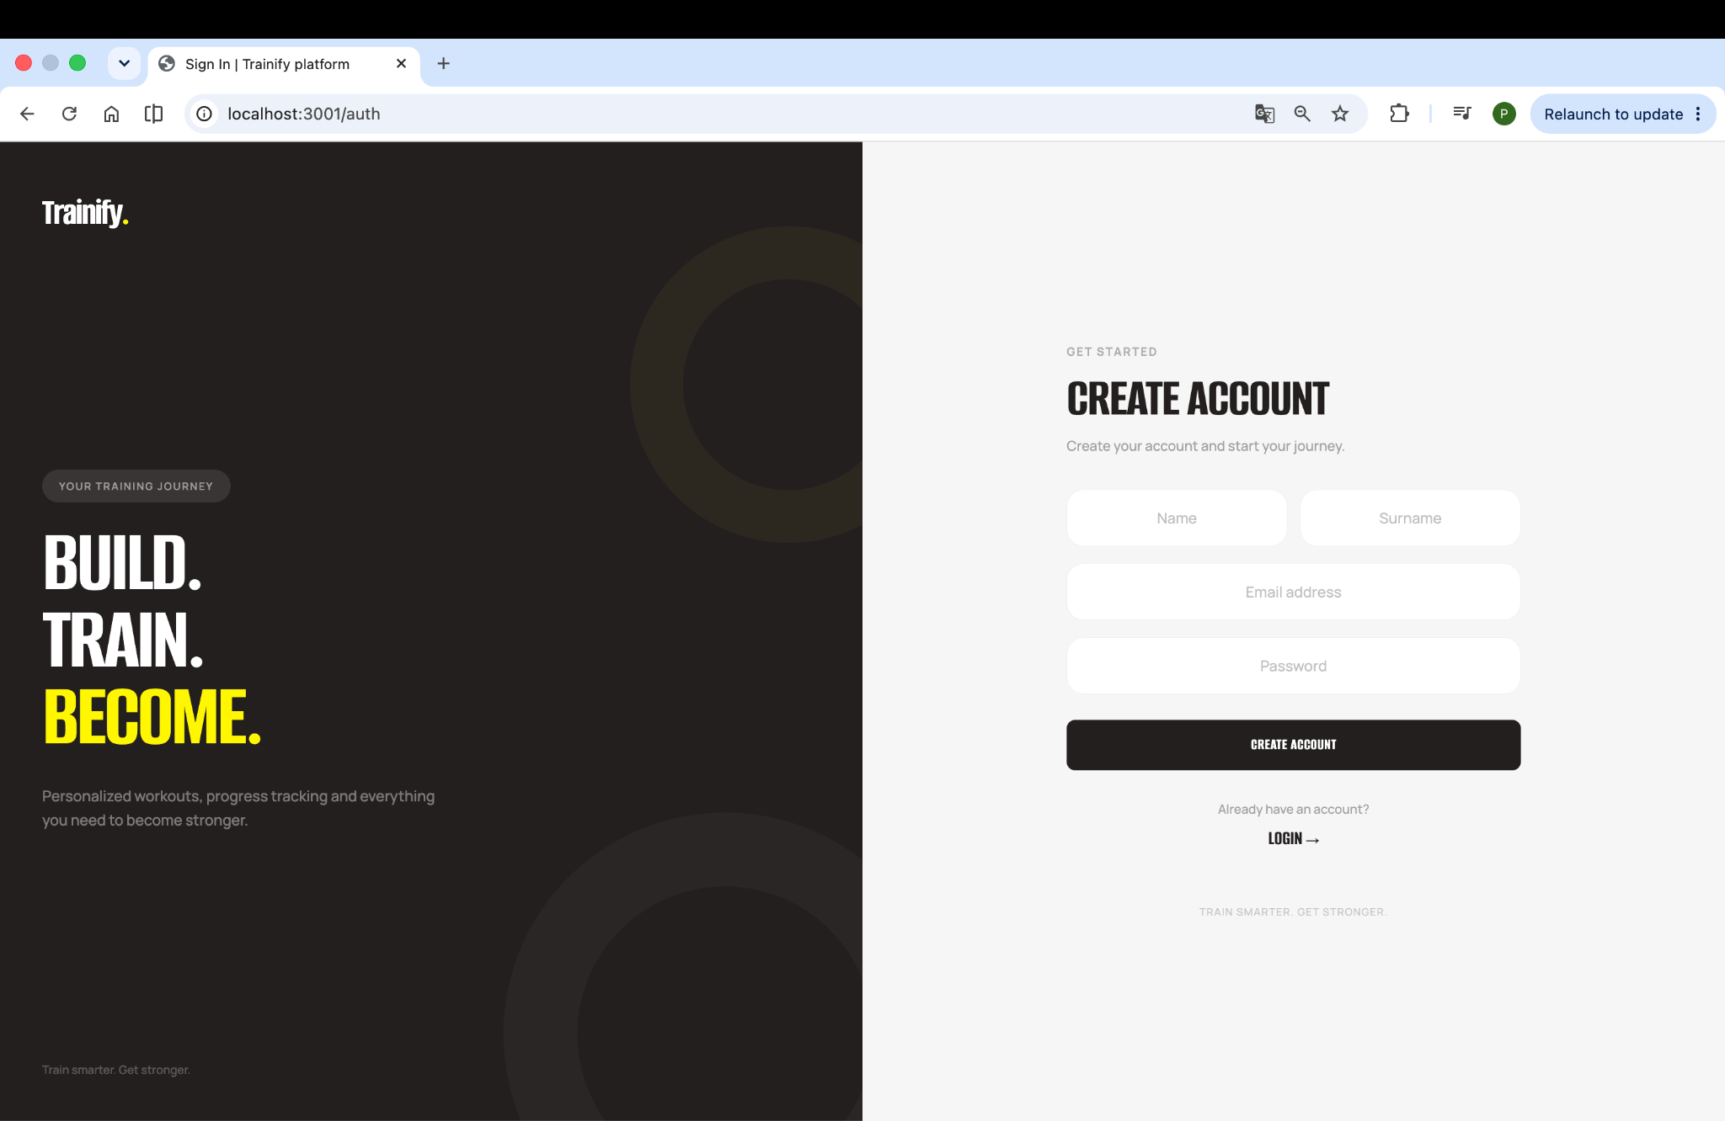
Rys. 2. Formularz onboardingu – etap uzupełniania profilu użytkownika.
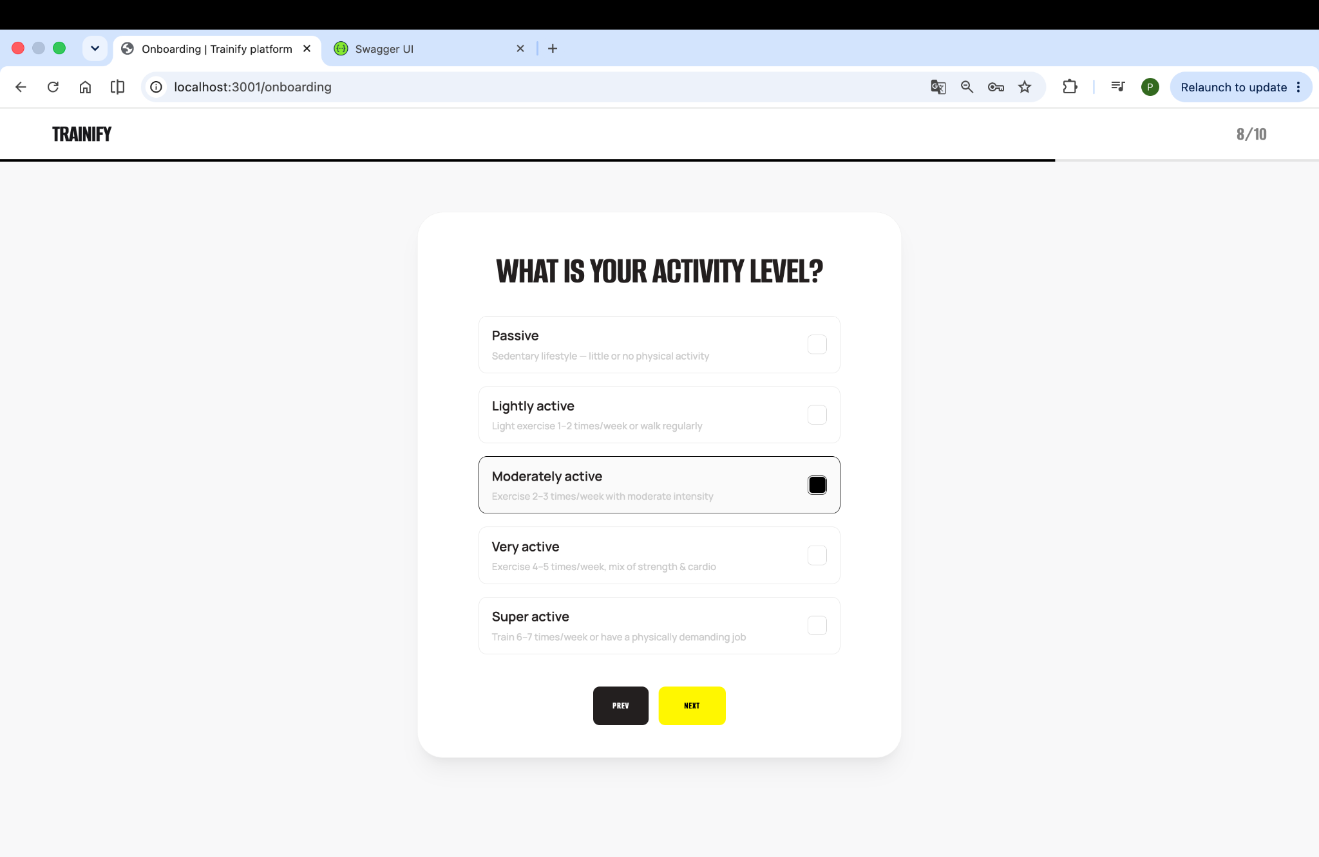

Rys. 3. Panel główny (dashboard) po zalogowaniu.
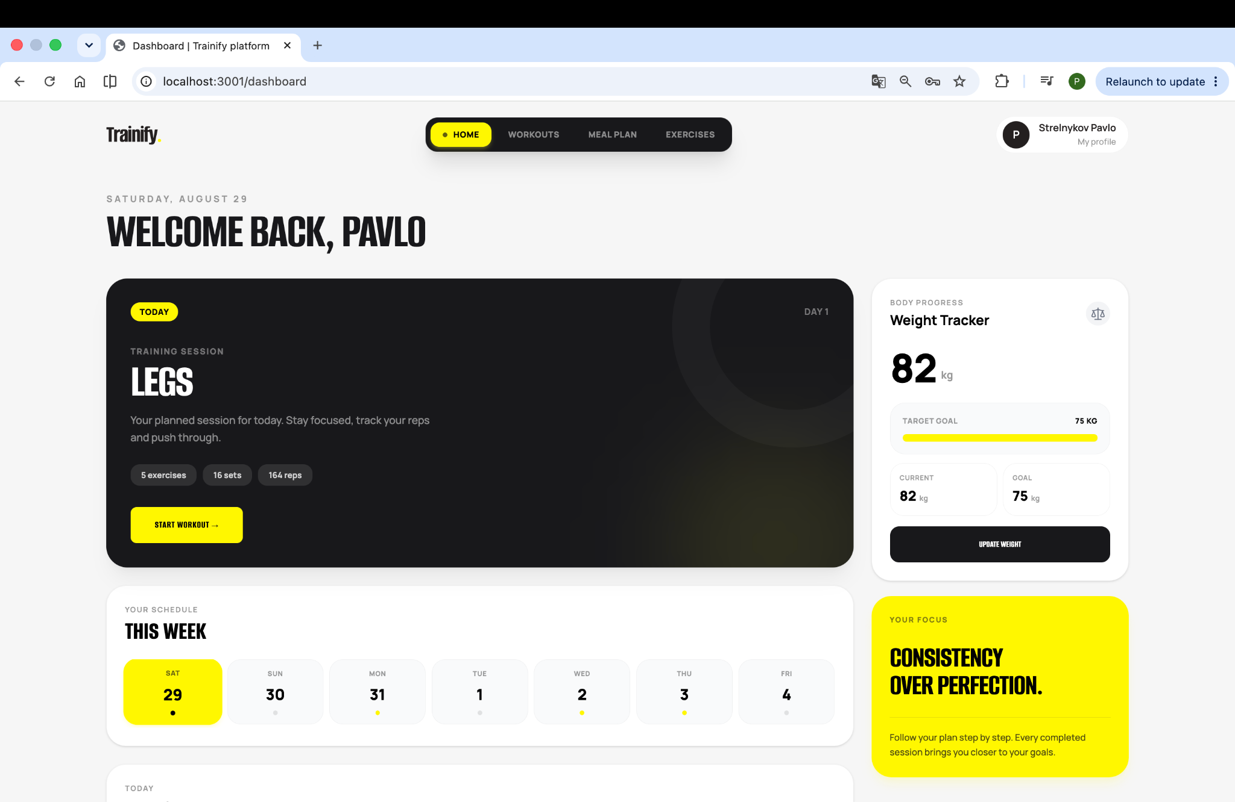

Rys. 4. Katalog ćwiczeń dostępnych.
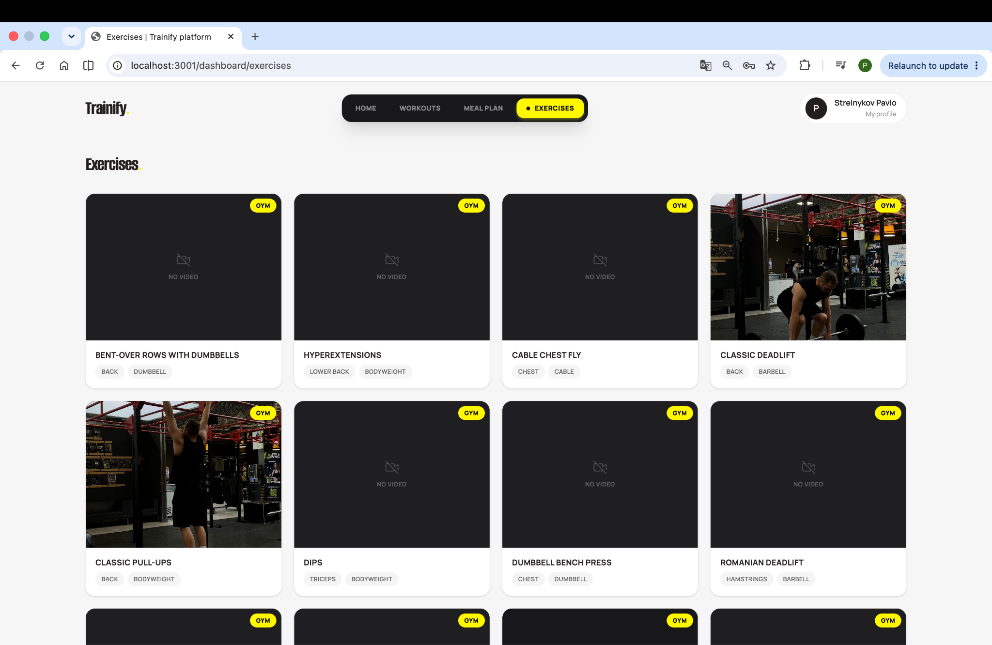
Rys. 5. Strona Profile
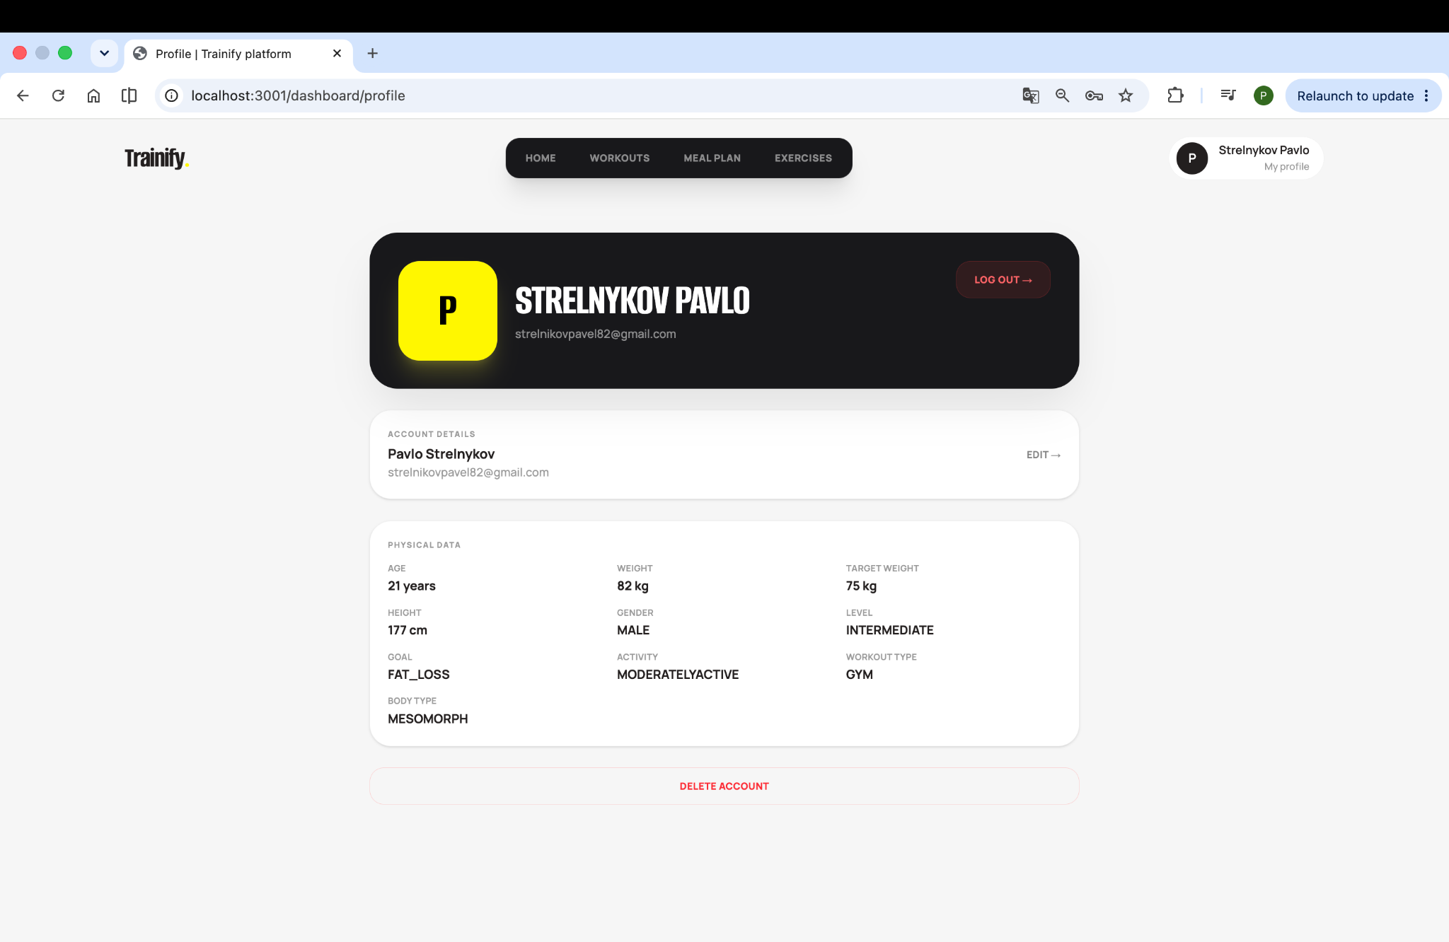
Rys. 6. Dokumentacja API
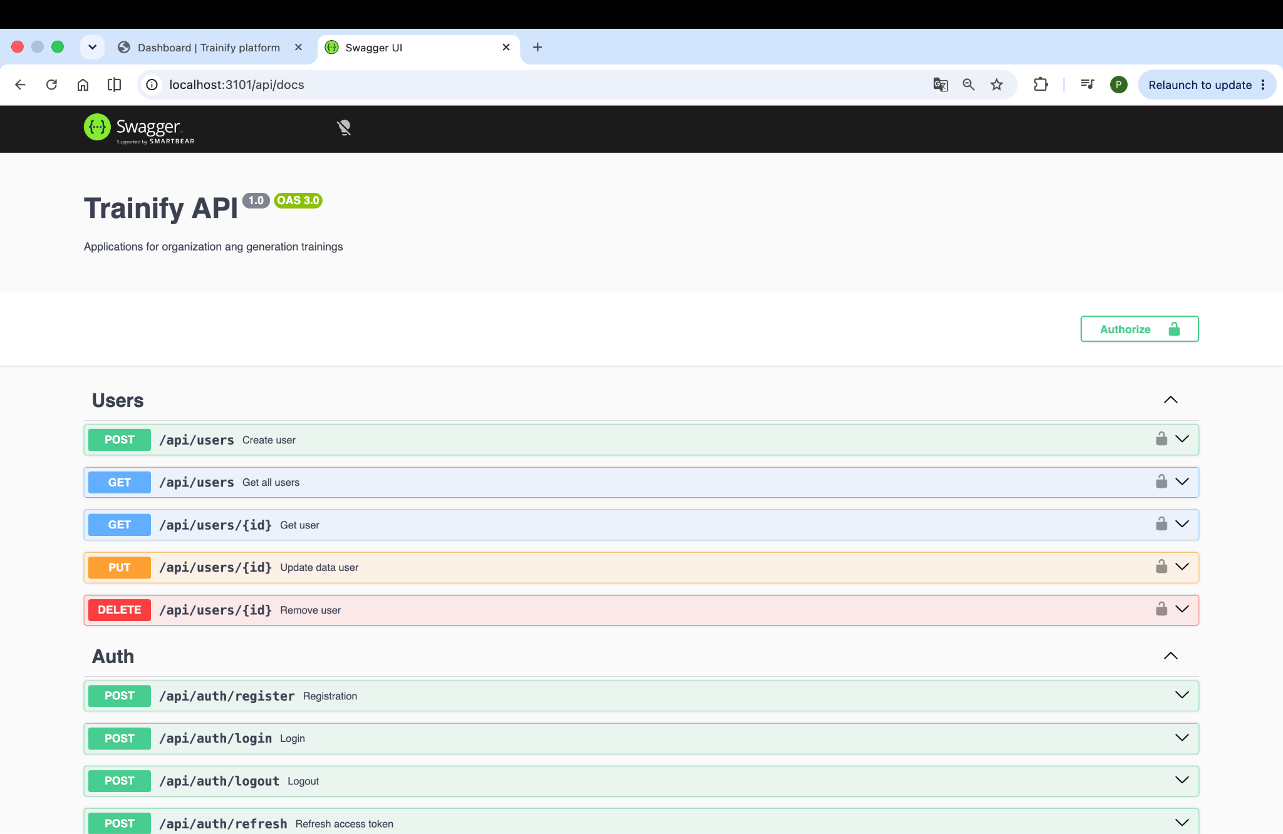

Rys. 7. Schemat bazy danych
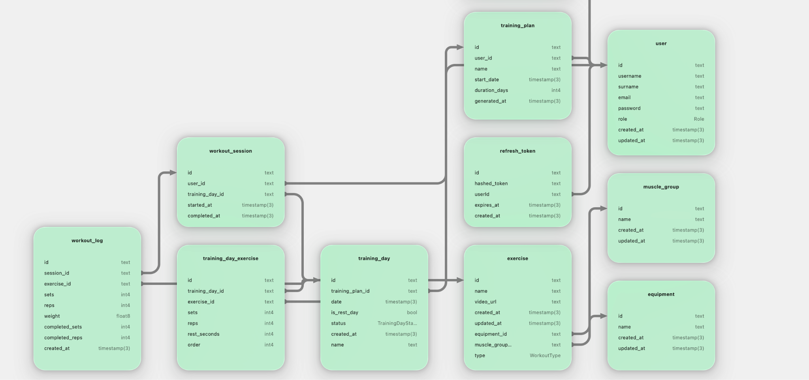
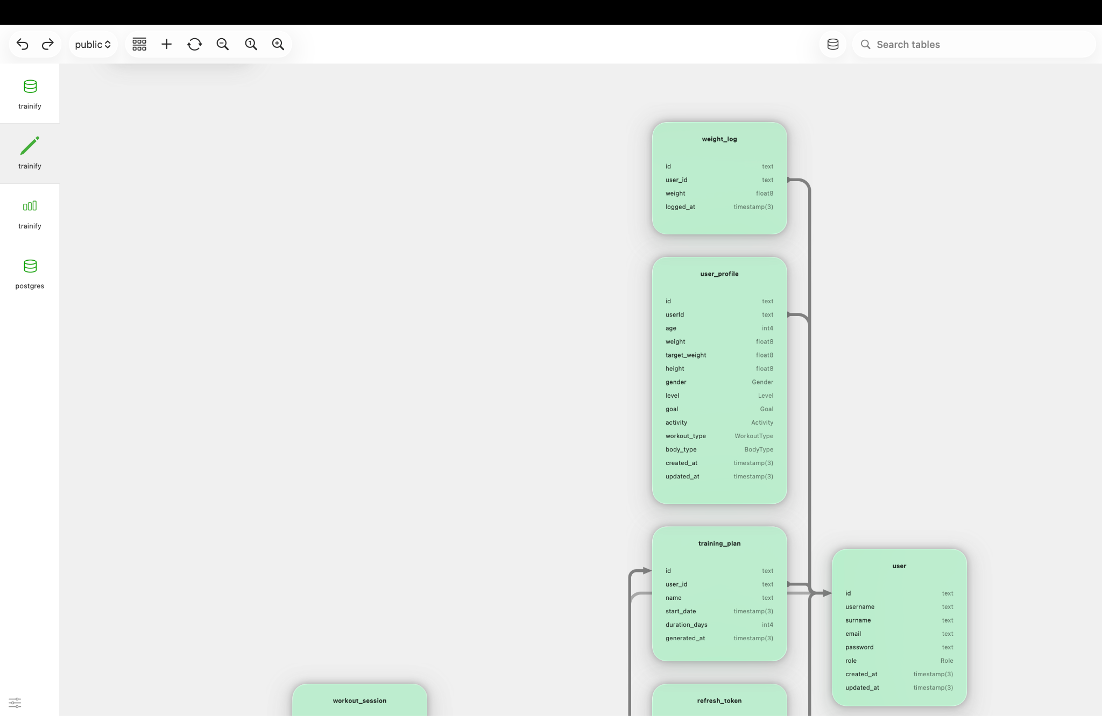

Wnioski i perspektywy rozwoju (maksymalnie 1 strona)

Cel projektu, którym było stworzenie aplikacji internetowej do generowania i zarządzania spersonalizowanymi planami treningowymi z wykorzystaniem sztucznej inteligencji, został zrealizowany. Aplikacja Trainify pozwala użytkownikowi założyć konto, uzupełnić swój profil treningowy oraz otrzymać dwutygodniowy plan treningowy przygotowany przez Google Gemini na podstawie określonych zasad. Warto zaznaczyć, że pierwotnie planowano generowanie planu na okres 30 dni, jednak długość tę ograniczono do 14 dni, aby nie przeciążać systemu Google Gemini i zapewnić stabilne oraz szybkie generowanie odpowiedzi. Użytkownik może również zapisywać wykonane serie i powtórzenia oraz śledzić zmiany swojej masy ciała. Aplikacja posiada także system logowania oparty na JWT oraz została uruchomiona w środowisku Docker. Wszystkie najważniejsze założenia projektu zostały więc zrealizowane.
Projekt w obecnej formie stanowi funkcjonalny prototyp, jednak istnieje wiele kierunków jego dalszego rozwoju:
Rozszerzenie bazy ćwiczeń — zwiększenie liczby dostępnych ćwiczeń oraz materiałów wideo, co pozwoli na generowanie jeszcze bardziej zróżnicowanych planów treningowych.
Dodanie ciężaru sprzętu oraz historii wykonanych ćwiczeń — umożliwienie użytkownikowi wprowadzania ciężaru używanego podczas ćwiczeń oraz przeglądania historii poprzednich treningów dla danego ćwiczenia, co pozwoli na śledzenie progresji siłowej w czasie.
Aplikacja mobilna — stworzenie natywnej aplikacji mobilnej (iOS/Android) w oparciu o istniejące REST API.
Wizualizacja postępów — dodanie wykresów zmiany masy ciała oraz progresji w ćwiczeniach, co zwiększy motywację użytkownika.
Integracja z urządzeniami ubieralnymi takimi jak Apple Health czy innymi.

Bibliografia/źródła

https://pnpm.io/docker
https://nextjs.org/docs/app/getting-started/installation
https://docs.nestjs.com/
https://ai.google.dev/gemini-api/docs?hl=pl#javascript
https://googleapis.github.io/js-genai/release_docs/index.html
https://ai.google.dev/gemini-api/docs/models?hl=pl
https://tailwindcss.com/docs/installation/using-vite
https://axios.rest/pages/getting-started/examples/typescript.html
https://tanstack.com/query/latest/docs/framework/react/installation
https://zustand.docs.pmnd.rs/learn/getting-started/introduction
https://www.prisma.io/docs/guides/frameworks/nestjs
https://lucide.dev/icons/
https://apps.apple.com/us/app/gymshark-training-and-fitness/id1139151320

